 | Памятка родителям по обеспечению безопасности сохранения жизни и здоровья детей в период летних каникул

Летом, с начала каникул, наших детей подстерегает повышенная опасность на дорогах, у водоемов, в лесу, на игровых площадках, в саду, во дворах.
Этому способствует погода, летние поездки и любопытство детей, наличие свободного времени, а главное отсутствие должного контроля со стороны взрослых.
Чтобы дети были отдохнувшими, здоровыми и живыми надо помнить ряд правил и условий при организации их отдыха с родителями, родственниками, друзьями (на даче или в деревне у бабушки):
☼ формируйте у детей навыки обеспечения личной безопасности;
☼ проведите с детьми индивидуальные беседы, объяснив важные правила, соблюдение которых поможет сохранить жизнь;
☼решите проблему свободного времени детей.
Помните! Поздним вечером и ночью (с 23 до 6 часов местного времени) детям и подросткам законодательно запрещено появляться на улице без сопровождения взрослых;
☼постоянно будьте в курсе, где и с кем ваш ребенок, контролируйте место пребывания детей;
☼не разрешайте разговаривать с незнакомыми людьми. Объясните ребенку, что он имеет полное право сказать «нет» всегда и кому угодно, если этот « кто-то» пытается причинить ему вред;
☼объясните детям, что ни при каких обстоятельствах нельзя садиться в машину с незнакомыми людьми;
☼убедите ребенка, что вне зависимости от того, что произошло, вы должны знать о происшествии, ни в коем случае не сердитесь, всегда примите его сторону, объясните, что некоторые факты никогда нельзя держать в тайне, даже если они обещали хранить их в секрете;
☼плавание и игры на воде кроме удовольствия несут угрозу жизни и здоровью детей. Когда ребенок в воде, не спускайте с него глаз, не отвлекайтесь - подчас минута может обернуться трагедией;
☼обязательно объясните детям, что они не должны купаться в одиночку, а так же нырять в незнакомом месте;
☼взрослый, который присматривает за купающимися детьми, должен сам уметь плавать, оказывать первую помощь, владеть приемами проведения искусственного дыхания и непрямого массажа сердца;
☼чтобы не стать жертвой или виновником дорожно-транспортного происшествия, обучите детей правилам дорожного движения, научите их быть предельно внимательными на дороге и в общественном транспорте;
☼проявляйте осторожность и соблюдайте все требования безопасности, находясь с детьми на игровой или спортивной площадке, в походе;
☼изучите с детьми правила езды на велосипедах, квадроциклах, скутерах, мопедах, мотоциклах.
Помните! Детям, не достигшим 14 лет, запрещено управлять велосипедом на автомагистралях и приравненных к ним дорогам, а детям, не достигшим 16 лет, скутером (мопедом, квадрациклом).
Будьте предельно осторожны с огнем. Обратите внимание на наиболее распространенные случаи пожаров из-за неосторожного обращения с огнем: детская шалость с огнем; непотушенные угли, шлак, зола, костры; незатушенные окурки, спички; сжигание мусора владельцами дач и садовых участков на опушках леса; поджог травы. Короткое замыкание, эксплуатация электротехнических устройств, бытовых приборов, печей.
Помните, что от природы дети беспечны и доверчивы. Внимание у детей бывает рассеянным. Поэтому, чем чаще вы напоминаете ребенку несложные правила поведения, тем больше вероятность, что он их запомнит, и будет применять. Вы должны регулярно их напоминать.
Сохранение жизни и здоровья детей - главная обязанность взрослых.
Пожалуйста, сделайте все, чтобы каникулы Ваших детей прошли благополучно.
Берегите своих детей!

ПАМЯТКА
для родителей по предупреждению несчастных случаев с детьми в быту.

УВАЖАЕМЫЕ РОДИТЕЛИ!

В связи с летними каникулами наши дети чаше находятся дома, поэтому обращаем Ваше внимание на необходимость принять повышенные меры безопасности по предотвращению несчастных случаев с детьми в быту! Беда приходит всегда нежданно и в тот дом, где не заботятся о безопасности самого дорогого в жизни - детей. Дети очень любознательны, им хочется все опробовать, испытать, их интересуют яркие запоминающиеся явления. А что может быть интереснее огня? Стремление к самостоятельности у детей проявляется, когда в доме никого нет. Особенно опасно оставлять детей одних в запертых квартирах. В случае пожара они не смогут самостоятельно выйти из горящего помещения наружу. Несмотря на проводимую образовательными учреждениями профилактическую работу с родителями и обучающимися по принятию мер предосторожности, несчастные случаи в быту все-таки происходят, в связи с чем, еще раз настоятельно рекомендуем

НЕ ОСТАВЛЯЙТЕ ДЕТЕЙ БЕЗ ПРИСМОТРА!
Предлагаем Вашему вниманию ПАМЯТКУ для родителей по предупреждению несчастных случаев с детьми в быту. Напоминаем в очередной раз меры предосторожности:
1. Не оставляйте детей дома одних!
2. Если все-таки оставили, то на видном месте напишите номера телефонов, по которым ребенок может быстро связаться (ваша работа, мобильный, милиция, скорая помощь, пожарная охрана, соседи. Проверьте, не оставили ли вы включенной воду или газ, выключили ли электронагревательные приборы. Закройте окна и тщательно заприте входную дверь. Уходя в вечернее время, не забудьте включить свет в комнатах, это отпугнет злоумышленников, и вашему ребенку не будет страшно одному. Не оставляйте детей одних, если в доме топится печь, включены электронагревательные приборы, работает газовая плита.
3. Постоянно повторяйте с ребенком правила поведения, устраивайте маленькие экзамены, разбирайте ошибки.
4. Сами неукоснительно выполняйте правила по безопасности. Будьте примером.
5. Выучите с ребенком, как его зовут, и как зовут его родителей, а также домашний адрес и телефон.
6. Уберите все предметы, которыми он может пораниться. Не оставляйте спички, зажигалки в доступном для детей месте!
7. Не разрешайте детям гулять в темное время суток, далеко от дома!
8. Не разрешайте им самостоятельно пользоваться газовой плитой, печью, включать электроприборы, в том числе электрическую гирлянду!
9. Рассказывайте детям о пожаробезопасном поведении; будьте примером во всех ситуациях, связанных с соблюдением правил пожарной безопасности!
10. Организуйте ребенку интересный досуг!
11. При обнаружении пожара или признака горения (задымления, повышенной температуры, запаха гари и т.п.) ребенок любого возраста должен немедленно покинуть помещение и сообщить о пожаре взрослым или в пожарную охрану.
12. Никогда не поручайте детям покупать спички, сигареты, зажигалки. Шалость детей с огнем нередко не только приводит к пожарам, но к трагическим последствиям.
13. На балконе не позволяйте детям запускать петарды. Дорогие родители, помните, что Ваш ребенок не всегда может правильно оценить ситуацию, поэтому лучше, если он будет выполнять поручения под бдительным контролем с вашей стороны! Напоминаем основные правила безопасности:

ПРИ ЭКСПЛУАТАЦИИ ЭЛЕКТРОПРИБОРОВ
1. Не оставляйте включенные электроприборы без присмотра.
2. Электрические нагревательные приборы не ставьте вблизи штор, мебели.
3. Не пользуйтесь неисправными розетками, вилками, выключателями.
4. Не перегружайте электросеть, одновременно включая несколько мощных электроприборов.

ПРИ ЭКСПЛУАТАЦИИ ПЕЧНОГО ОТОПЛЕНИЯ
1. Не перекаливайте печь, продолжительность топки не должна превышать 3-х часов.
2. Не используйте для розжига печи горючие жидкости.
3. Не оставляйте топящуюся печь без присмотра.
4. Не допускайте розжиг печей и присмотр за ними детям. Престарелым, больным и лицам, находящимся в состоянии алкогольного опьянения.

ПРИ ИСПОЛЬЗОВАНИИ ПИРОТЕХНИКИ
1. Внимательно изучите инструкцию на упаковке пиротехнического изделия и строго следуйте ей.
2. Запускайте фейерверки ТОЛЬКО на улице, подальше от жилых домов, построек, припаркованных автомобилей, гаражей.
3. При запуске не наклоняйте над коробкой, не курите, после поджога фитиля отойдите на безопасное расстояние.
4. Зрителям следует находиться на расстоянии 15-20 метров от пусковой площадки фейерверка, обязательно с наветренной стороны.
5. К отработавшему фейерверку нельзя подходить раньше, чем через 2 минуты. Забросайте его снегом или залейте водой.

Берегите своих детей!

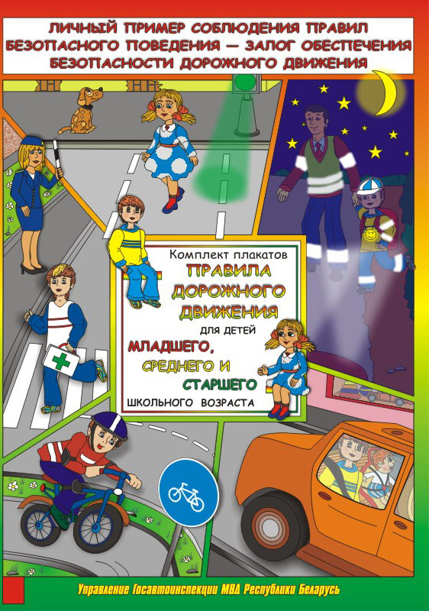 | ПАМЯТКА ДЛЯ РОДИТЕЛЕЙ ПО ОБУЧЕНИЮ ДЕТЕЙ ПРАВИЛАМ ДОРОЖНОГО ДВИЖЕНИЯ
- Приучите ребенка переходить дорогу размеренным шагом, ребенок должен твердо знать, что бежать через дорогу опасно.
- Учите ребенка смотреть. У ребенка должен быть выработан твердый навык: прежде, чем сделать первый шаг с тротуара, необходимо осмотреть дорогу во всех направлениях. Это должно быть доведено до автоматизма.
- Приучите ребенка, что при переходе дороги нельзя отвлекаться на посторонние вещи, разговоры.
- Объясните ребенку, что дорогу переходить можно только в установленных местах: на пешеходном переходе или перекрестке. Если пешеходный переход регулируемый, то, как и красный, желтый сигнал светофора является запрещающим, т.к. водители могут заканчивать движение.
- Учите ребенка наблюдать за обстановкой на дороге: показывайте ему те машины, которые готовятся поворачивать, едут с большой скоростью и т.д.
- Объясните ребенку, что выходить на проезжую часть из-за кустов, сугробов, машин очень опасно. Предварительно необходимо осмотреть дорогу, а еще лучше перейти ее там, где она хорошо просматривается в обе стороны.
- Приучите ребенка, что из транспортного средства взрослый всегда выходит первым, из автомашины – только в сторону тротуара или обочины.
- Не разрешайте ребенку играть на проезжей части и вблизи нее.
- Иди по тротуару лучше, если со стороны проезжей части будет взрослый. Маленьких детей надо крепко держать за руку, и быть готовым удержать при попытке вырваться – это довольно частая причина ДТП с участием дошкольников.
- Объясните ребенку, что во дворе тоже могут быть машины, поэтому выбегать из подъезда опасно.
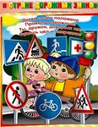 | ПАМЯТКА  ДЛЯ РОДИТЕЛЕЙ  (как научить ребенка не попадать в дорожные «ловушки»)

Дорожная «ловушка» – это ситуация на дороге, когда безопасность является обманчивой.
1. На улице, где машины появляются редко, дети их не опасаются и выбегают на дорогу, предварительно не осмотрев ее - вырабатывайте у ребенка привычку всегда перед выходом на дорогу останавливаться, даже если нет машин.
2. За стоящей машиной часто бывает скрыта другая, движущаяся, понаблюдайте вместе с ребенком за стоящими у края проезжей части машинами и фиксируйте его внимание на моменте, когда из-за стоящей внезапно появляется другая машина.
3. Выходя на проезжую часть, ребенок часто не подозревает, что за одной машиной может быть скрыта другая (машина второго ряда). Покажите ему подобную ситуацию и объясните, почему медленно приближающаяся машина (особенно грузовая) может скрывать за собой опасность. Научите его, идя до середины дороги контролировать ситуацию слева, после середины дороги – справа.
4. Обычно дети, пропустив машину, тут же бегут через дорогу. В первые мгновения только что проехавший автомобиль закрывает собой встречную машину. Покажите это ребенку на дороге и объясните, что выходить на проезжую часть можно, только когда дорогу хорошо видно с двух сторон и машины находятся на безопасном расстоянии.
5. Остановившись на дороге, на осевой линии, дети следят только за автомобилями справа, и не думают о машинах, идущих у них за спиной. Испугавшись, они могут сделать шаг назад – прямо под колеса машины, подъехавшей слева. Покажите ребенку, что когда стоишь на середине дороги, машины подъезжают с двух сторон и это очень опасно. Объясните ему, как надо себя вести.
6.Остановка – место, где дети чаще всего попадают под машину:
- когда ребенок спешит на автобус, стоящий на противоположной стороне, он не видит ничего вокруг – обратите внимание детей на опасность этой ситуации;
- стоящий автобус скрывает за собой едущую машину (не важно, обходим мы автобус спереди или сзади) – понаблюдайте вместе с ребенком в зоне остановки, как стоящий автобус мешает увидеть опасность; объясните ему, что для перехода проезжей части необходимо проследовать до ближайшего пешеходного перехода.
7. Опасная привычка детей – выбегать, не глядя по сторонам из-за домов, кустарника, сугробов. Покажите ребенку, как из-за закрывающих обзор предметов появляется транспорт.

